HET ZIJDEN DRAADJE (voor de vrienden van Centre Simama) Nijmegen 19 maart 2015
PASEN, feest van nieuw leven en hoop op toekomst
Uiteindelijk gaan de Broeders van Liefde dezer dagen arriveren in Kisangani. Dat is een nieuwe start voor Centre Simama. Ze gaan de functionering van Centre Simama verzekeren, dat betekent dat ze de salarissen van het personeel en de belangrijkste diensten op zich nemen. Het gaat dan om de fysiotherapie, de orthopedie en de beroepsopleiding van de gehandicapte jeugd en de begeleiding van 80 geestelijk gehandicapte kinderen en jongeren.
De sociale dienst valt daar buiten omdat de broeders daar (nog) geen middelen voor hebben.
De verantwoordelijke van de sociale dienst geeft enkele probleemgevallen aan:
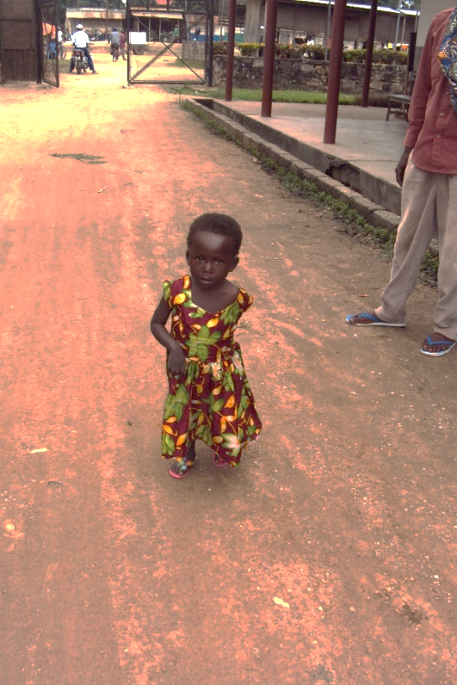
1) Eerstens is daar het meisje van anderhalf jaar dat de ouders ‘s nachts hebben achtergelaten in de tuin van de sociale werker. Hij kent haar familie niet. Hij heeft nu het kind in zijn familie opgenomen en heel de familie is gek met het meisje. Het kind wordt “laetitia” genoemd, ”vreugde”. Een prachtige geste van Afrikaanse solidariteit. De man heeft maar een klein salaris op Centre Simama. Het zou fijn zijn die man te kunnen ondersteunen voor de verzorging van dit kind. De sociale dienst van de Staat doet daar niets aan.
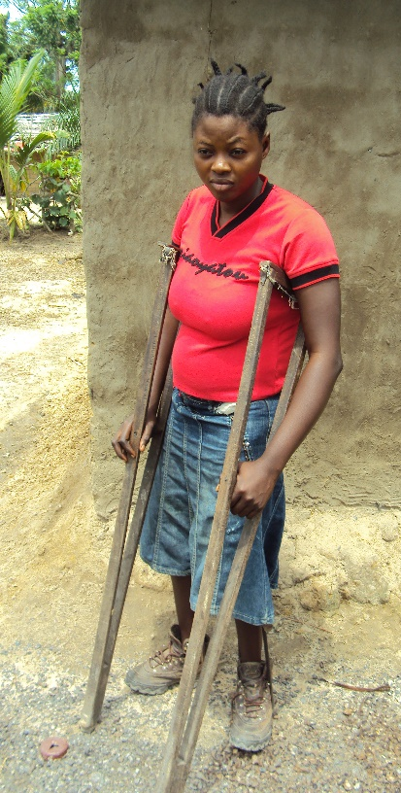

2) Jeanne Kiuna (zie foto) en Louise Neume
hebben de vierjarige opleiding
beëindigd als kleermaker.
Nu willen ze (samen met de man van Louise)
in hun wijk een ateliertje opzetten
om er met hun naaimachine
de kost te verdienen

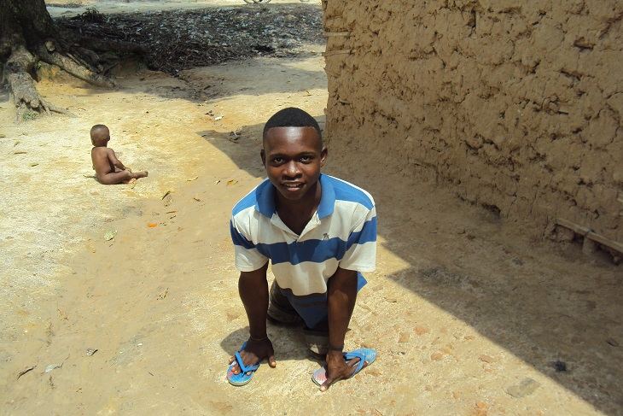

3) Bertin Kayumba wil graag schoenmaker worden. Daarvoor heeft hij een driewieler nodig, die op Simama kan geproduceerd worden. Dat kost 400 euro. Daarmee kan hij elke dag naar het atelier komen van de schoenmakers.
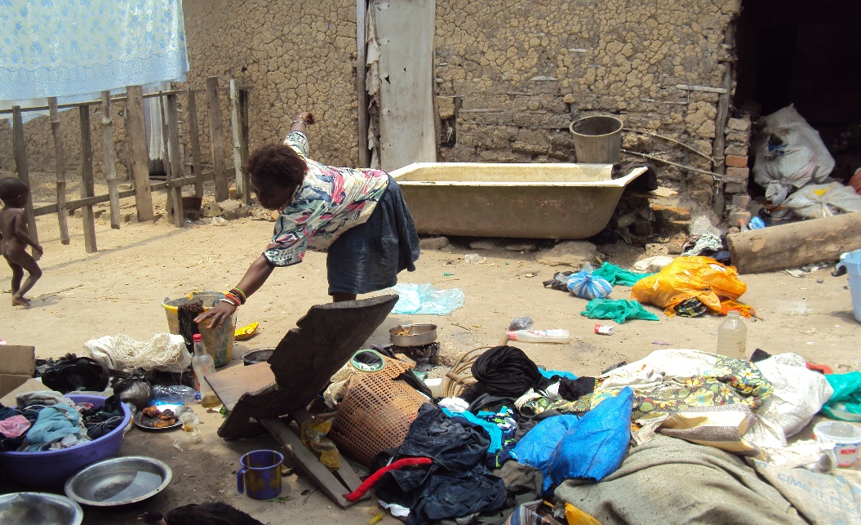
4) Sylvia Masika is 35 jaar .Zij lijdt aan een psychische crisis en leeft buiten haar familie. Ze kan haar crisis te boven komen als ze een goede neuro psychiatrische behandeling krijgt binnen een goed kader. Centre Simama zal daar aan werken, zoekt een begeleider om haar zo nieuwe levenskansen te geven en weer vrede te geven aan haar familie.

Dit zijn zo enkele sociale problemen, die de sociale dienst probeert op te lossen. Daarnaast zijn er de fysiek gehandicapte schoolgaande kinderen en jongeren die door de sociale dienst gevolgd worden, andere die een medische behandeling nodig hebben…. allerlei problemen op sociaal vlak. Ik ben blij en dankbaar, dat de vrienden van Centre Simama daar begrip voor hebben en bij gelegenheid een handje toesteken om zo deze mensen de mogelijkheid te scheppen een beter menselijk leven op te bouwen.
Ik wens U een mooi Paasfeest, het Feest van nieuw leven en christelijk optimisme en vertrouwen in onze uiteindelijke toekomst.
Martien (Konings) Centre Simama

Mijn telefoonnummer op mijn kamer
in Nijmegen 024 37 15 869

Mijn postadres:
Sint Jozefklooster,
Kerkstraat 65, 6543 KG Nijmegen
Email: mkonings30@yahoo.fr

Banknummer procuur in Breda
ING-bank NL08 INGB 00001088 07
Of ABN/Amro NL73 ABNA 0421 5769 60
Tnv Missieprocuur Priesters v/h H.Hart
Postbus 4609, 4803 EP Breda
Met vermelding: voor Centre Simama

Betalingen vanuit het buitenland naar Nederland
ABN/Amrobank NL98 ABNA 0520 5423 12
Bic-code ABNANL 2A met vermelding Centre Simama

